

**Holy의 새로운 애니메이션 "Holy CM" 공개! 🎉**

**Holy 팬 여러분, 기다려주셔서 감사합니다!**

**Holy의 매력이 가득 담긴 새로운 애니메이션이 공개되었습니다.**

**이 작품은 귀여움과 힐링 요소가 가득하여 여러분의 마음을 따뜻하게 해줄 것입니다.**

# Holy CM의 하이라이트

1. 1. Holy의 귀엽고 힐링되는 세계관.
2. 2. Holy의 통통한 볼.
3. 3. 보는 사람들을 미소 짓게 만드는 사랑스러운 포즈들.

# Smappoke 앱에서 특별 이벤트 진행 중!

Holy의 새로운 애니메이션 'Holy CM' 공개를 기념하여 Smappoke 앱에서 특별한 퀘스트가 진행 중입니다!

🔗 퀘스트 링크: [https://www.smapocke.app/list/open_event](https://www.smapocke.app/list/open_event)

⏰ 신청 마감: 2024년 9월 30일

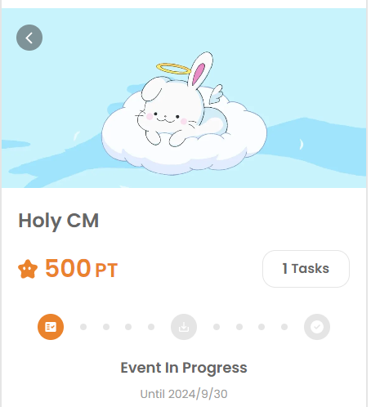

# Holy NFT 획득 기간 시작!

또한, Holy NFT 획득 기간이 시작되었습니다! 이전에 PREMINT에서 등록을 완료하고 당첨된 분들은 NFT를 획득할 수 있습니다.

🔗 Holy NFT 획득 관련 자세한 정보: [https://note.com/japan_dao/n/n65c9e48aff43](https://note.com/japan_dao/n/n65c9e48aff43)

# Holy의 최신 정보를 놓치지 마세요! 🎨

Holy 프로젝트는 앞으로도 다양한 전개가 예정되어 있습니다. 또한, 이 Holy NFT는 Holy의 초기 사용자 증명이 될 예정이니 잊지 말고 꼭 획득하세요!

**📢 최신 정보는 여기서 확인하세요**

Holy 공식 X 계정: [https://x.com/holysinfo](https://x.com/holysinfo)

JAPAN DAO 공식 X 계정: [https://twitter.com/japandaojp](https://twitter.com/japandaojp)

JAPAN DAO 공식 Discord: [https://discord.com/invite/japandao](https://discord.com/invite/japandao)